Atividade JavaScript - Lista 2

Os exercícios a seguir foram designados à nossa turma, com propósito de incentivar o treinamento da linguagem de programação JavaScript, utilizando de seus conceitos básicos para resolver situações problemas, com questões que variavam o nível de dificuldade, mas não requerendo um alto nível de proficiência.

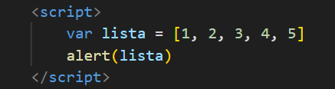

O primeiro exercício vinha com a proposta de introduzir os princípios básicos que seriam utilizados em todos os exercícios seguintes. Basicamente, tudo o que fora requisitado era a criação de um vetor, vulgo uma lista, onde 5 números inteiros seriam introduzidos nela, como pode ser observado na primeira linha, e depois mostrá-la, como pode ser visto no ‘alert’.

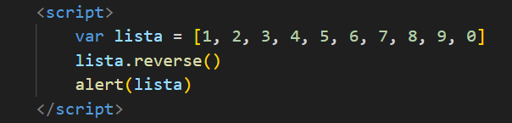

O segundo exercício também possuía uma proposta simples e introdutória, onde uma lista contendo 10 números inteiros pré-definidos deveria ser criada, como visto na primeira linha, depois mostrados na ordem inversa, onde a segunda linha tem o papel de inverter a ordem da lista, e a última de mostrar a lista.

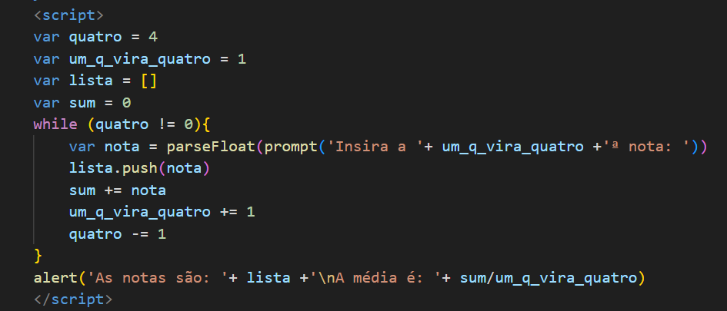

O terceiro exercício nos introduz a utilização do recurso ‘prompt’, que será fundamental em grande maioria dos próximos exercícios. Esse exercício, pelo fato de ainda ser de nível introdutório, possuía um enunciado simples e intuitivo, o que se manteve por enquanto. As primeiras linhas do código criam variáveis, que serão explicadas ao decorrer do código. Ao iniciar, vemos a criação de um loop em while, que, de forma literal, significa ‘enquanto a variável nomeada quatro for diferente de zero:’, e essa variável possui o valor de 4. Dentro do loop, o prompt é usado para perguntar a x nota, onde x é representado pela variável um_q_vira_quatro, sendo originalmente composta pelo número 1, mas a cada repetição do loop while, 1 é somado a essa variável. Para calcular a média das 4 notas que serão requisitadas, utilizei da variável sum, onde ela armazenará a soma de todas as notas. Quando o prompt for repetido 4 vezes, o alert será executado, informando a média das somas, sendo ela a soma das 4 notas dividido por 4.

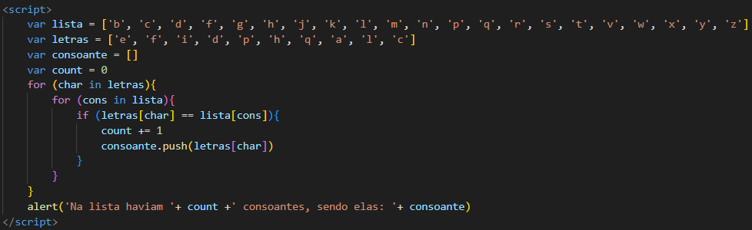

O quarto exercício fora o primeiro em que eu utilizei da instrução ‘for’, na qual eu consigo navegar pelos itens de um vetor, utilizando como base o valor da posição de determinado item dentro da lista, iniciando com 0. As primeiras linhas criam duas listas, uma delas contendo todas as consoantes do alfabeto, e a outra com 10 letras aleatórias. Existe também uma terceira lista, que será utilizada para armazenar somente as consoantes da segunda lista. O count será um contador, para verificar quantas consoantes haverão na lista, inicialmente vazia. Lendo o código, podemos resumir ele em: para as consoantes dentro da lista, iremos compará-las com as letras dentro da lista ‘letras’, e caso alguma das letras seja uma consoante, ela irá ser adicionada na lista vazia, e o contador aumentará em 1. Isso será feito analisando letra por letra na lista ‘letras’, e comparando todas elas com a letra ‘b’, depois com a letra ‘c’, e assim até acabar a lista ‘lista’. Por fim, é mostrado o número de consoantes que estavam na lista ‘letras’, e quais são elas.

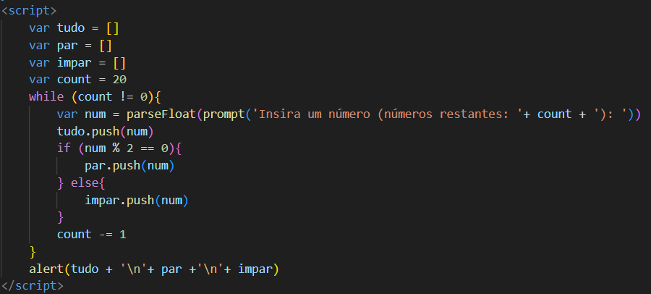

O quinto exercício faz o uso do prompt para que o usuário insira 20 números, decimais ou inteiros, inserindo-os em uma lista única, e após isso, separando-os em pares e ímpares, sendo uma lista para cada um desses cenários. As 3 listas necessárias foram criadas nas primeiras linhas do script, e a variável count também é definida logo abaixo, sendo que ela vale 20, esse o total de números necessários para encerrar o loop while. Ambos os números são inseridos na lista ‘todos’, e depois um if é acionado, onde se o número digitado dividido por 2, tiver um resto igual a zero, o número é adicionado na lista de pares, se não, na lista de ímpares. A variável count é reduzida em 1 a cada final do loop, e assim que ela chega em 0, o loop se encerra. Por fim, as 3 listas são apresentadas por meio do alert, tabuladas por meio de um \n, que força a quebra de linhas.

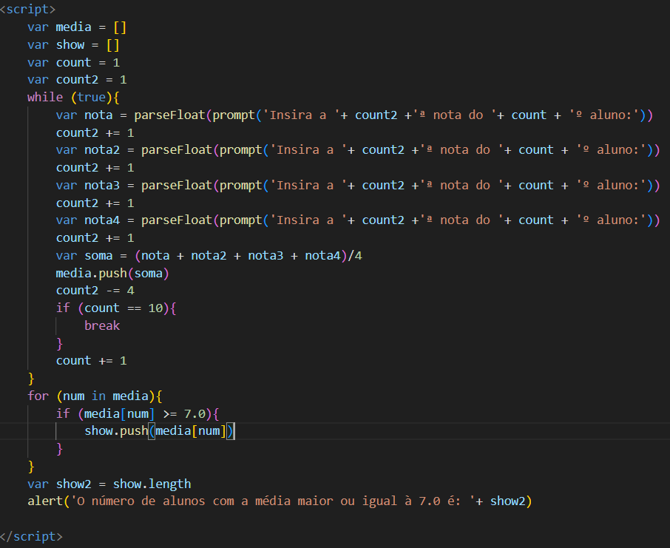

O sexto exercício tem como objetivo calcular a média das notas de 10 alunos e contar quantos deles possuem uma média maior ou igual a 7.0. Este exercício introduz o conceito de manipulação de múltiplos dados em um vetor e o uso de condicionais para realizar contagens baseadas em critérios específicos. No início do código, são criadas duas listas: uma chamada media, para armazenar as médias das notas dos alunos, e outra chamada show, para armazenar apenas as médias que são maiores ou iguais a 7.0. Dois contadores são inicializados: count para numerar os alunos e count2 para rastrear as notas de cada aluno. O código utiliza um loop while para coletar as notas de cada aluno. Dentro desse loop, o prompt é usado quatro vezes para obter as quatro notas de cada aluno. Essas notas são armazenadas em variáveis individuais (nota, nota2, nota3, nota4). Em seguida, calcula-se a média dessas quatro notas e a média é adicionada ao vetor media. O contador count é incrementado a cada iteração para garantir que o loop continue até que todos os 10 alunos tenham suas médias calculadas. O loop é encerrado quando count atinge 10. Após o cálculo das médias, um segundo loop for percorre o vetor media para verificar quais médias são maiores ou iguais a 7.0. Essas médias são armazenadas no vetor show. Finalmente, o comprimento do vetor show (que representa o número de alunos com média maior ou igual a 7.0) é calculado e exibido ao usuário por meio de um alert.

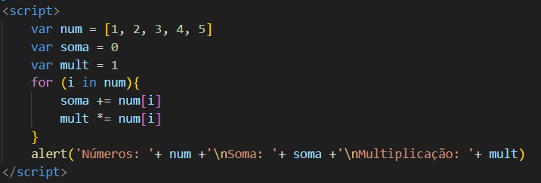

O sétimo exercício tem a proposta de trabalhar com operações básicas em vetores e exibir os resultados. Neste exercício, o objetivo é ler um vetor contendo 5 números inteiros, calcular a soma e a multiplicação desses números e, em seguida, mostrar os resultados. Primeiramente, o vetor num é criado contendo 5 números inteiros predefinidos: [1, 2, 3, 4, 5]. A seguir, duas variáveis são inicializadas: soma, que será usada para armazenar a soma dos números, e mult, que armazenará o produto dos números. A variável soma é iniciada com o valor 0 para que possa acumular a soma dos números. A variável mult é iniciada com 1 porque o produto de uma série de números deve ser inicializado com 1 para não afetar o resultado final da multiplicação. Em seguida, um loop for é utilizado para iterar sobre cada elemento do vetor num. Durante cada iteração do loop, o valor atual do número é adicionado à variável soma, acumulando a soma total dos números. Simultaneamente, o valor do número é multiplicado à variável mult, acumulando o produto total dos números. Depois que o loop termina, um alert é usado para exibir os resultados. O alert mostra o vetor num, a soma dos números e o resultado da multiplicação dos números. A mensagem exibida pelo alert é formatada para apresentar claramente todos esses valores.

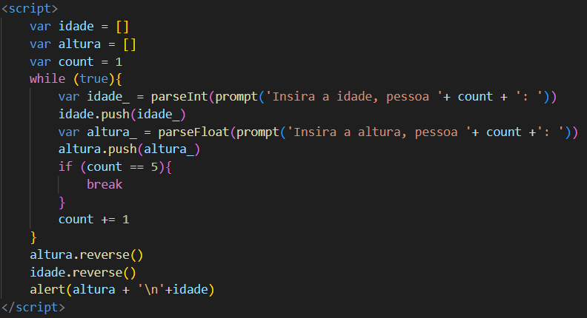

O oitavo exercício tem como objetivo coletar dados de 5 pessoas, especificamente suas idades e alturas, armazenar essas informações em vetores distintos e, posteriormente, exibir esses dados na ordem inversa da ordem em que foram inseridos.Primeiramente, dois vetores são criados: idade para armazenar as idades das pessoas e altura para armazenar suas alturas. Ambos os vetores são inicialmente vazios. Em seguida, um contador count é inicializado com o valor 1 para rastrear o número da pessoa cuja informação está sendo inserida. Um loop while é utilizado para coletar os dados de cada pessoa. Dentro do loop, o código solicita ao usuário a idade e a altura da pessoa atual usando prompt. A idade é convertida para um número inteiro com parseInt e a altura é convertida para um número de ponto flutuante com parseFloat. Esses valores são então adicionados aos vetores idade e altura, respectivamente. O loop continua a coletar informações até que o contador count atinja o valor 5, indicando que as informações de 5 pessoas foram inseridas. Após a coleta dos dados, o método reverse é aplicado aos vetores altura e idade para inverter a ordem dos elementos, de modo que os dados sejam exibidos na ordem inversa da ordem em que foram inseridos. Finalmente, um alert é utilizado para mostrar os vetores altura e idade com seus valores na ordem inversa. A mensagem exibida pelo alert mostra primeiro as alturas e, em seguida, as idades.

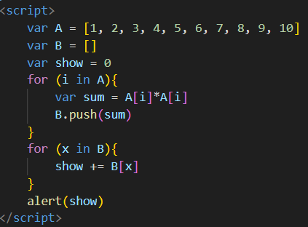

O nono exercício tem como objetivo calcular a soma dos quadrados dos elementos de um vetor contendo 10 números inteiros e mostrar esse resultado. Inicialmente, é criado um vetor chamado A contendo 10 números inteiros predefinidos: [1, 2, 3, 4, 5, 6, 7, 8, 9, 10]. Em seguida, dois outros vetores são definidos: B, que será utilizado para armazenar os quadrados dos elementos de A, e show, que é uma variável usada para acumular a soma total dos quadrados. Um loop for é utilizado para percorrer cada elemento do vetor A. Dentro do loop, o quadrado de cada elemento é calculado multiplicando o valor do elemento por ele mesmo (A[i] * A[i]). Esse valor é então adicionado ao vetor B. Após calcular e armazenar todos os quadrados no vetor B, um segundo loop for é utilizado para somar todos os elementos de B. A soma total é acumulada na variável show. Por fim, um alert é utilizado para mostrar o resultado da soma dos quadrados dos elementos do vetor A.

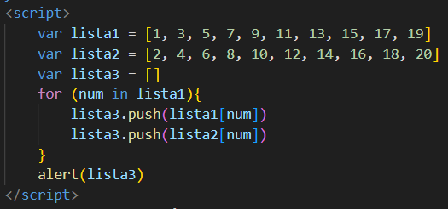

O décimo exercício tem como objetivo criar um novo vetor que combina dois vetores existentes de 10 elementos cada, intercalando seus valores. Primeiramente, dois vetores são definidos: lista1 e lista2. O vetor lista1 contém os números ímpares de 1 a 19, e o vetor lista2 contém os números pares de 2 a 20. Ambos os vetores têm 10 elementos. Em seguida, um terceiro vetor chamado lista3 é criado para armazenar os elementos intercalados de lista1 e lista2. Esse vetor começa vazio e será preenchido com os valores dos dois vetores originais. Um loop for é utilizado para percorrer os índices dos vetores lista1 e lista2. Em cada iteração do loop, o elemento atual de lista1 é adicionado ao vetor lista3, seguido pelo elemento correspondente de lista2. Esse processo garante que os elementos de lista1 e lista2 sejam inseridos alternadamente em lista3. Depois que o loop termina, o vetor lista3 contém todos os 20 elementos, intercalando os valores de lista1 e lista2 conforme o solicitado. Por fim, um alert é usado para exibir o vetor lista3, mostrando os elementos intercalados.

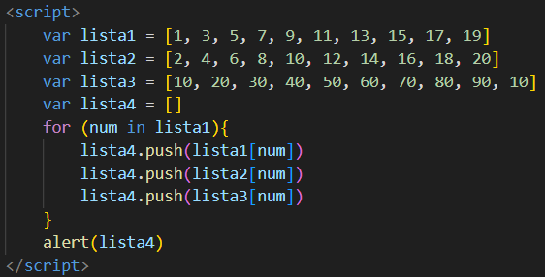

O décimo primeiro exercício amplia o conceito do exercício anterior, intercalando três vetores em vez de dois. O objetivo é criar um novo vetor que combine elementos de três vetores existentes de 10 elementos cada, intercalando seus valores. Primeiramente, três vetores são definidos: lista1, lista2 e lista3. O vetor lista1 contém números ímpares de 1 a 19, o vetor lista2 contém números pares de 2 a 20 e o vetor lista3 contém uma sequência de múltiplos de 10. Todos os vetores possuem 10 elementos. Em seguida, um quarto vetor chamado lista4 é criado para armazenar os elementos intercalados dos três vetores. Este vetor começa vazio e será preenchido com os valores de lista1, lista2 e lista3. Um loop for é utilizado para percorrer os índices dos vetores lista1, lista2 e lista3. Durante cada iteração do loop, o elemento correspondente de lista1 é adicionado ao vetor lista4, seguido pelo elemento correspondente de lista2, e depois pelo elemento correspondente de lista3. Esse processo garante que os elementos dos três vetores sejam inseridos alternadamente em lista4. Após a conclusão do loop, o vetor lista4 contém todos os 30 elementos, intercalando os valores dos três vetores originais. Por fim, um alert é utilizado para exibir o vetor lista4, mostrando os elementos intercalados de lista1, lista2 e lista3.

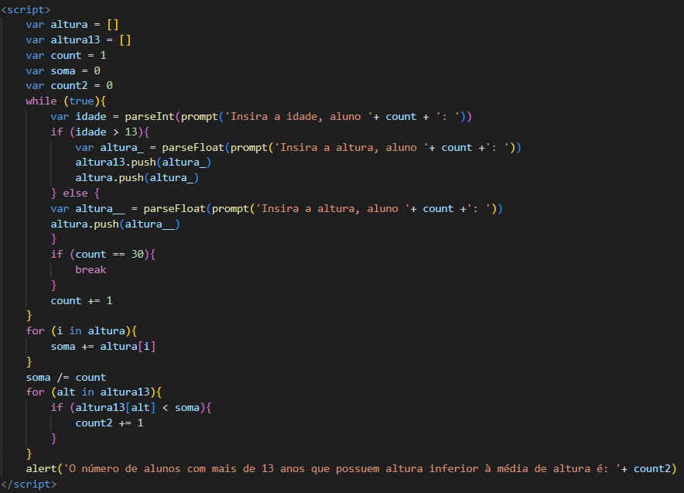

O décimo segundo exercício tem como objetivo determinar quantos alunos com mais de 13 anos têm uma altura inferior à média de altura de todos os 30 alunos. O código inicia com a criação de dois vetores: altura para armazenar a altura de todos os alunos e altura13 para armazenar apenas a altura dos alunos com mais de 13 anos. Além disso, são inicializadas as variáveis count e count2. A variável count serve como contador para os alunos e count2 para contar o número de alunos com mais de 13 anos cuja altura é inferior à média. Um loop while é utilizado para coletar a idade e a altura de cada um dos 30 alunos. Dentro do loop, se a idade do aluno for maior que 13, sua altura é armazenada tanto no vetor altura13 quanto no vetor altura. Caso contrário, a altura é apenas armazenada no vetor altura. A cada iteração, o contador count é incrementado e o loop termina quando count atinge 30. Após coletar todos os dados, um segundo loop for é utilizado para calcular a soma de todas as alturas armazenadas no vetor altura. A média de altura é então calculada dividindo a soma total pelo número de alunos (count). Em seguida, outro loop for é usado para verificar quantos alunos com mais de 13 anos (ou seja, cujas alturas estão no vetor altura13) têm uma altura inferior à média calculada. A cada verificação, se a altura do aluno é menor que a média, o contador count2 é incrementado. Finalmente, um alert é utilizado para exibir o número de alunos com mais de 13 anos cuja altura é inferior à média de altura de todos os alunos.

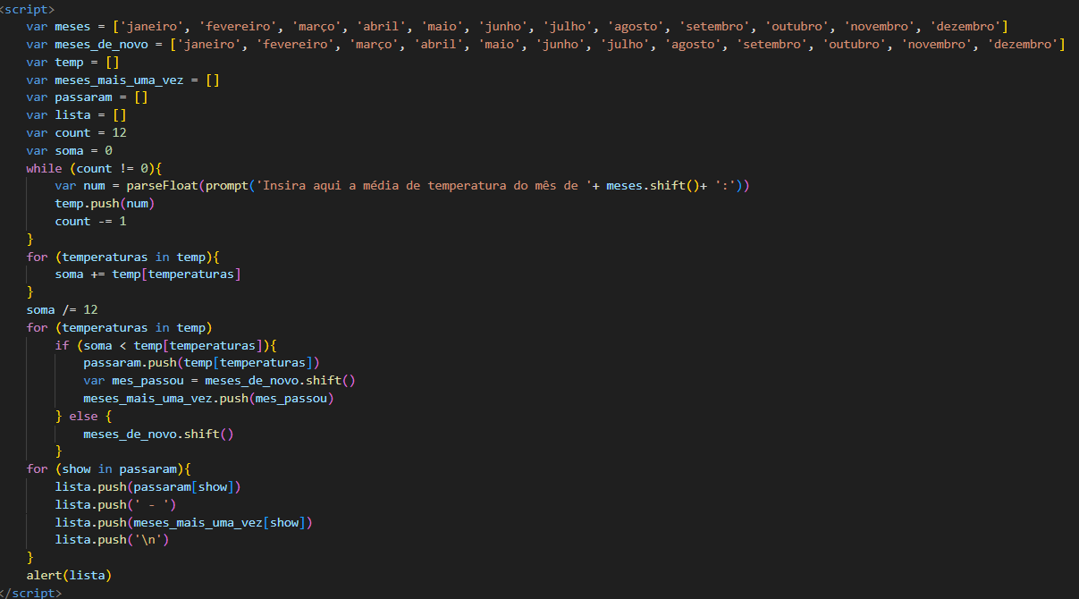

O décimo terceiro exercício tem como objetivo calcular a média anual das temperaturas mensais, identificar quais temperaturas estão acima dessa média e mostrar em que meses essas temperaturas ocorreram. O código inicia com a definição de dois vetores: meses, que contém os nomes dos meses do ano em português, e meses_de_novo, uma cópia desse vetor que será usada posteriormente. Além disso, são criados os vetores temp para armazenar as temperaturas e meses_mais_uma_vez para armazenar os meses correspondentes às temperaturas que estão acima da média. Também são definidas as variáveis passaram para armazenar as temperaturas acima da média e lista para formatar a saída final. Um loop while é utilizado para coletar a temperatura média de cada mês. A cada iteração, a temperatura média do mês é solicitada ao usuário via prompt, e a temperatura é armazenada no vetor temp. O mês é removido do vetor meses para garantir que a coleta de dados corresponda aos meses corretos. O loop continua até que todas as 12 temperaturas sejam coletadas. Após coletar todas as temperaturas, um loop for calcula a soma de todas as temperaturas armazenadas no vetor temp, e a média anual é obtida dividindo a soma total por 12. Outro loop for verifica quais temperaturas estão acima da média anual. Se uma temperatura estiver acima da média, ela é adicionada ao vetor passaram, e o nome do mês correspondente é removido do vetor meses_de_novo e adicionado ao vetor meses_mais_uma_vez. Finalmente, um loop for é usado para formatar a saída, onde as temperaturas acima da média e seus respectivos meses são concatenados e armazenados no vetor lista. A lista formatada é então exibida através de um alert. O resultado final mostra todas as temperaturas que estão acima da média anual e os meses correspondentes onde essas temperaturas ocorreram.

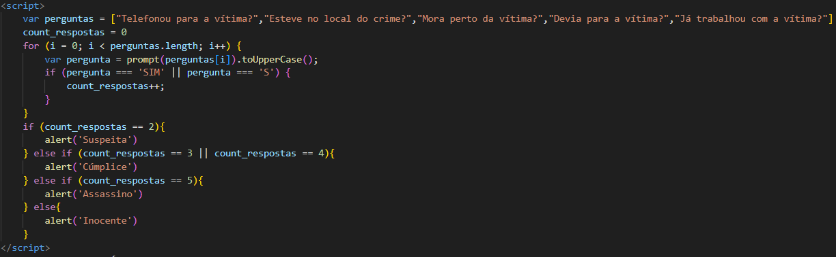

O décimo quarto exercício consiste em um programa que faz uma série de 5 perguntas a uma pessoa sobre sua possível participação em um crime e, com base nas respostas, classifica o grau de envolvimento da pessoa. A primeira etapa do código envolve a criação de um vetor chamado perguntas, que contém as seguintes questões: "Telefonou para a vítima?", "Esteve no local do crime?", "Mora perto da vítima?", "Devia para a vítima?" e "Já trabalhou com a vítima?". Esse vetor é utilizado para armazenar as perguntas que serão feitas ao usuário. Em seguida, o código inicializa uma variável count_respostas com o valor 0. Esta variável será usada para contar o número de respostas afirmativas fornecidas pela pessoa. Um loop for é utilizado para iterar sobre o vetor perguntas. A cada iteração, o programa exibe uma pergunta usando o prompt e captura a resposta do usuário, convertendo-a para maiúsculas com o método toUpperCase() para garantir consistência na comparação. Se a resposta for "SIM" ou "S", a variável count_respostas é incrementada. Após a coleta das respostas, o programa utiliza uma série de instruções if-else para determinar a classificação da pessoa com base no número total de respostas afirmativas. Se a variável count_respostas for igual a 2, a pessoa é classificada como "Suspeita". Se for 3 ou 4, a pessoa é classificada como "Cúmplice". Se for igual a 5, a pessoa é classificada como "Assassino". Para qualquer outro número de respostas afirmativas, a pessoa é classificada como "Inocente". Finalmente, o programa utiliza alert para mostrar a classificação da pessoa ao usuário, fornecendo uma avaliação clara do envolvimento com base nas respostas fornecidas.

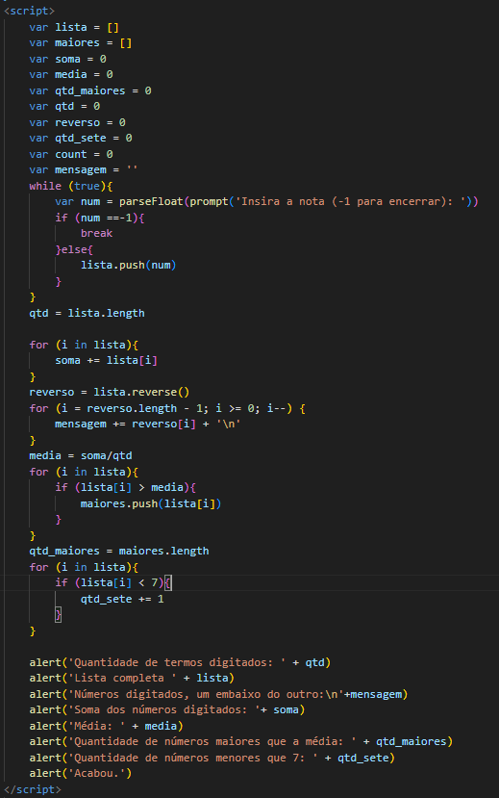

O décimo quinto exercício tem como objetivo criar um programa que leia um número indeterminado de notas inseridas pelo usuário, interrompendo a coleta quando um valor igual a -1 for informado, valor que não deve ser armazenado. O código começa com a inicialização de um vetor chamado lista, que será utilizado para armazenar as notas inseridas. Além disso, são inicializadas várias variáveis: maiores para armazenar as notas que são superiores à média calculada, soma para acumular a soma total das notas, media para calcular a média das notas, qtd_maiores para contar o número de notas acima da média, qtd para registrar a quantidade total de notas, reverso para armazenar a lista em ordem inversa e qtd_sete para contar as notas abaixo de 7. A variável mensagem será utilizada para formatar a exibição dos valores na ordem inversa. Um loop while é empregado para coletar as notas do usuário. Dentro do loop, o programa solicita ao usuário que insira uma nota usando o prompt. Se a nota inserida for -1, o loop é encerrado; caso contrário, a nota é adicionada ao vetor lista. Após a coleta dos dados, o número total de notas é calculado e armazenado em qtd. O próximo passo do código é calcular a soma de todas as notas. Um loop for é utilizado para iterar sobre cada elemento do vetor lista, acumulando a soma das notas na variável soma. Em seguida, a ordem do vetor lista é invertida usando o método reverse, e as notas são formatadas em uma string chamada mensagem, com cada nota exibida em uma nova linha. A média das notas é então calculada dividindo a soma total das notas pelo número total de notas. Para determinar quantas notas são superiores à média, um loop for é utilizado para verificar cada nota, adicionando as notas que são maiores que a média ao vetor maiores. O número de notas acima da média é armazenado em qtd_maiores. Outro loop for é utilizado para contar quantas notas são menores que 7, atualizando a variável qtd_sete com esta quantidade. Por fim, o programa utiliza uma série de alerts para exibir os resultados. O primeiro alert mostra a quantidade total de notas inseridas, o segundo exibe a lista completa de notas na ordem em que foram inseridas, e o terceiro apresenta as notas na ordem inversa, uma abaixo da outra. Em seguida, o programa exibe a soma das notas, a média calculada, a quantidade de notas acima da média e a quantidade de notas menores que 7. O programa termina com uma mensagem final que indica o encerramento do processo.

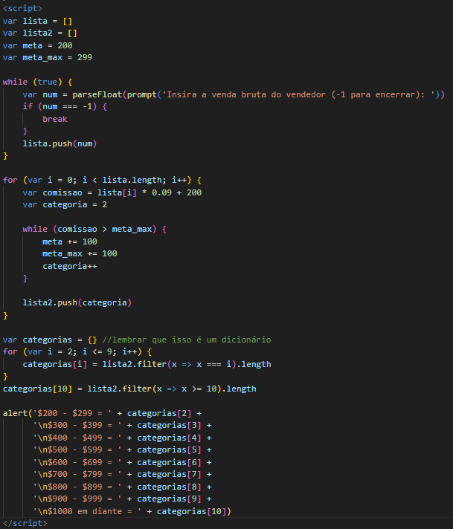

O décimo sexto exercício tem como objetivo determinar a distribuição de salários dos vendedores em diferentes intervalos usando um array de contadores. O programa começa criando duas listas: uma para armazenar as vendas brutas dos vendedores e outra para categorizar os salários resultantes. O salário de um vendedor é calculado com base em sua venda bruta, com uma fórmula que adiciona uma comissão de 9% sobre a venda bruta a um pagamento fixo de $200. O usuário insere as vendas brutas até que o valor -1 seja informado para encerrar a entrada de dados. Para cada venda bruta inserida, o salário correspondente é calculado e categorizado em uma faixa específica. A categorização é realizada através de uma série de condições, ajustando um intervalo de faixa salarial que é incrementado a cada iteração para encontrar a faixa correta. A lista de categorias é então analisada para contar quantos salários caem em cada intervalo específico. Os resultados são armazenados em um dicionário, e o número de vendedores em cada faixa salarial é exibido por meio de um alert, que detalha quantos vendedores receberam salários em cada uma das faixas de $200 a $299, $300 a $399, $400 a $499, e assim por diante, até $1000 e além.

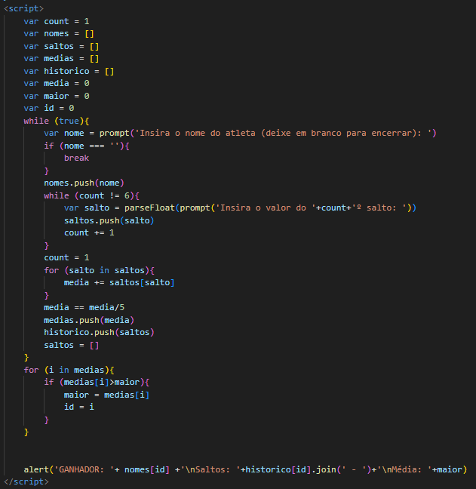

O décimo sétimo exercício tem como objetivo calcular a média dos saltos de distância de um atleta em uma competição e determinar o vencedor com base na maior média de saltos. O programa começa solicitando o nome do atleta e as distâncias dos cinco saltos realizados por ele. Esse processo se repete até que o nome do atleta não seja informado, indicando o término da entrada de dados. Para cada atleta, o nome e os cinco saltos são armazenados em listas separadas. Em seguida, o programa calcula a média dos cinco saltos, que é armazenada em uma lista de médias. Após a coleta de todos os dados, o programa determina qual atleta possui a maior média de saltos, comparando todas as médias armazenadas. O resultado final é exibido em um alert, mostrando o nome do atleta com a maior média, os valores de todos os saltos realizados por esse atleta e a média dos saltos. A saída é formatada de acordo com o exemplo fornecido, incluindo os saltos em ordem e a média calculada.